
COLEGIO SANTO DOMINGO
Educación Física.

Prof. Alejandro Platero.
Curso:
Nombre y Apellido del Alumno:
Fecha: 01-09-2025.
Actividad de Contingencia ante mal tiempo.

📝 TEMA: GIMNASIA – ROL Y VERTICAL.
Consigna:
Vamos a trabajar sobre los fundamentos del rol adelante y la vertical. No hace falta que los ejecutes si no tenés espacio seguro, pero sí que reflexiones y practiques algunos pasos preparatorios.

ACTIVIDAD N° 1 – Rol adelante:
1. Mirar un tutorial corto del rol adelante (puede ser en YouTube).
2. Responder:
a. ¿Cuál es el link del video que viste?
https://www.youtube.com/watch?v=XIu1sUbnl4U

b. ¿Cuál es la posición inicial del cuerpo en el rol hacia adelante?
Tomarse las rodillas e impulsarte hacia atrás y volver
c. ¿Qué partes del cuerpo entran en contacto primero con el suelo?
La cola y la espalda
d. ¿Qué errores comunes se deben evitar?
Se debe evitar no pararse cruzando las piernas y la ayuda de los brazos
3. Práctica opcional:
👉 Si tienen espacio (una colchoneta, frazada o césped), pueden hacer 3 intentos de rol adelante y escribir cómo les salió. Se puede agregar una foto dentro del cuadro que aparece debajo.
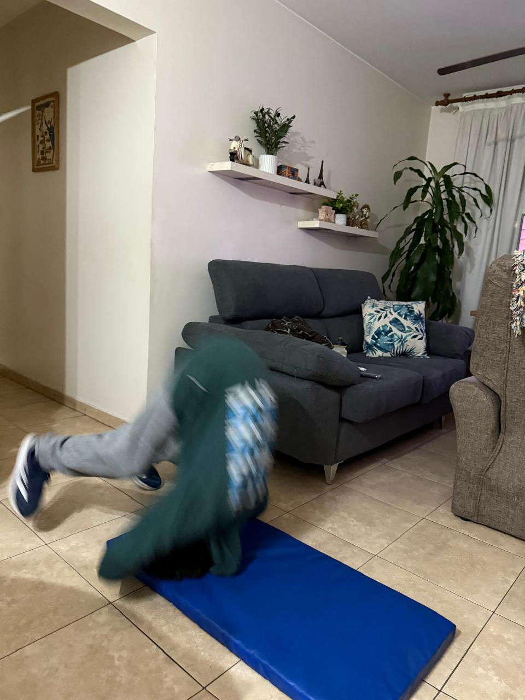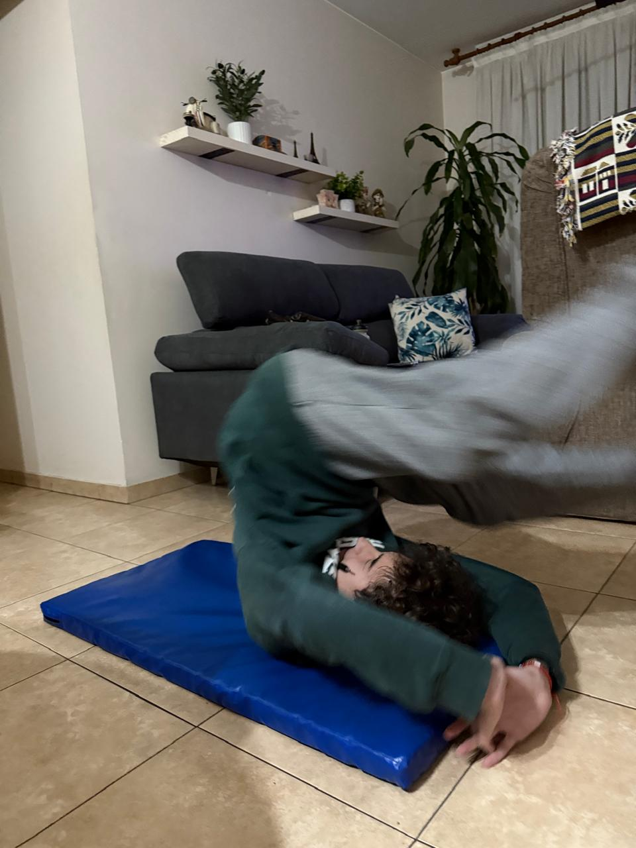

ACTIVIDAD N° 2 – Vertical:
1. Leer: La vertical es una habilidad básica de equilibrio. Es importante alinear hombros, cadera y pies y apoyar con fuerza las manos en el suelo.
2. Escribir:
a. ¿Qué ejercicios previos ayudan a mejorar la vertical? Al menos explique tres que se usan en la Entrada en Calor.
-hacer fuerza de brazos
-hacer plancha
-hacer saltos cortos
b. ¿Qué músculos se usan principalmente?
Bíceps, tríceps y muñeca
c. ¿Cuál es la cronología de la ejecución técnica de vertical?
Fuerza, impulso, equilibrio y control
d. ¿Dónde debe ubicarse el asistente/cuidador?
Al costado de la colchoneta
3. Practicar (si es seguro): apoyo de manos contra la pared, mantener 10 segundos. Se puede agregar una foto enmarcada abajo.

ACTIVIDAD N° 3 – Reflexión final:
1. Responde:
a. ¿Qué me resultó más difícil de comprender/practicar?
La vertical

b. ¿Qué técnica o ejercicio pienso que me puede ayudar a mejorar?
Fuerza de brazos, plancha y equilibrio

📌 Entrega: las respuestas de dicha guía deberán subirse primero a la plataforma NODOS (opcionalmente con un video de 10 segundos practicando) y luego presentarse en una hoja impresa desde la computadora (Fecha límite para el día miércoles 03 de Septiembre del 2025).
La siguiente guía llevará nota y se promediará con una posterior evaluación practica de: rol adelante, rol hacia atrás y vertical.

